

**计算机学院（国家示范性软件学院）软件工程**



**《静态结构设计》**

|  |  |  |
| --- | --- | --- |
| **304c组** | | |
| **姓名** | **班级** | **学号** |
| **谢睿** | **2018211304** | **2018211208** |
| **王倩** | **2018211304** | **2018211201** |
| **黄博伟** | **2018211304** | **2018211217** |
| **赵照** | **2018211304** | **2018211230** |
| **葛朔** | **2018211304** | **2018211242** |

**2021年5月31日**

目录

〇． 系统分层结构说明 4

0.1. 架构概述 4

0.2. 架构图示 4

一． 基于用例的静态结构 5

1.1 用例_1使用空调 5

1.2 用例_2 空调调度 6

1.3 用例_3 管理空调 7

1.4 用例_4 账单生成 8

1.5 用例_5 查询报表 9

二． 系统级静态结构 10

三． 软件类的说明 10

3.1 用户界面层 10

3.1.1 consumer_window 10

3.1.2 reception_window 11

3.3.3 administrator_window 11

3.1.4 boss_window 12

3.2 控制器层 12

3.2.1 consumer_controller 12

3.2.2 reception_controller 13

3.3.3 administrator_controller 14

3.3.4 boss_controller 14

3.3 业务逻辑层 15

3.3.1 Scheduler 15

3.3.2 Service_Queue 15

3.3.3 Waitting_Queue 16

3.3.4 AirConditioner 17

3.3.5 Invoice 17

3.3.6 MonitoredObject 18

3.3.7 MainAirConditioner 18

3.3.8 Report 18

3.3.9 RecordDetail 18

3.3.10 Service 19

3.4 持久化层 19

3.4.1 DBFacade 19

3.5 数据库SQLite 20

3.6 系统管理类 20

3.6.1 clientthread 20

四． 附录 21

4.1 系统级静态结构图 21

# 系统分层结构说明

## 架构概述

本系统采用了与课本相同的软件架构，分别是用户界面层、控制器层、应用层、持久化层和数据库；除此之外还有系统管理类。

系统管理类实现软件的基本特性，在本系统中，其包含用于通信的类。

## 架构图示

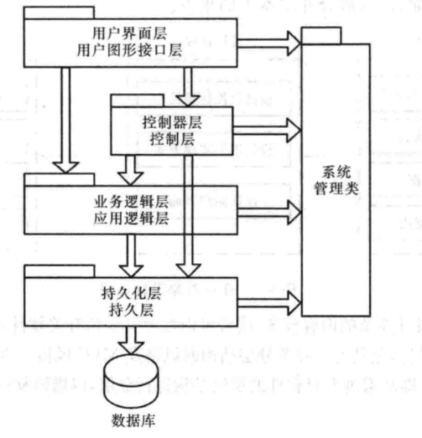

1. **基于用例的静态结构**
   1. **用例_1使用空调**

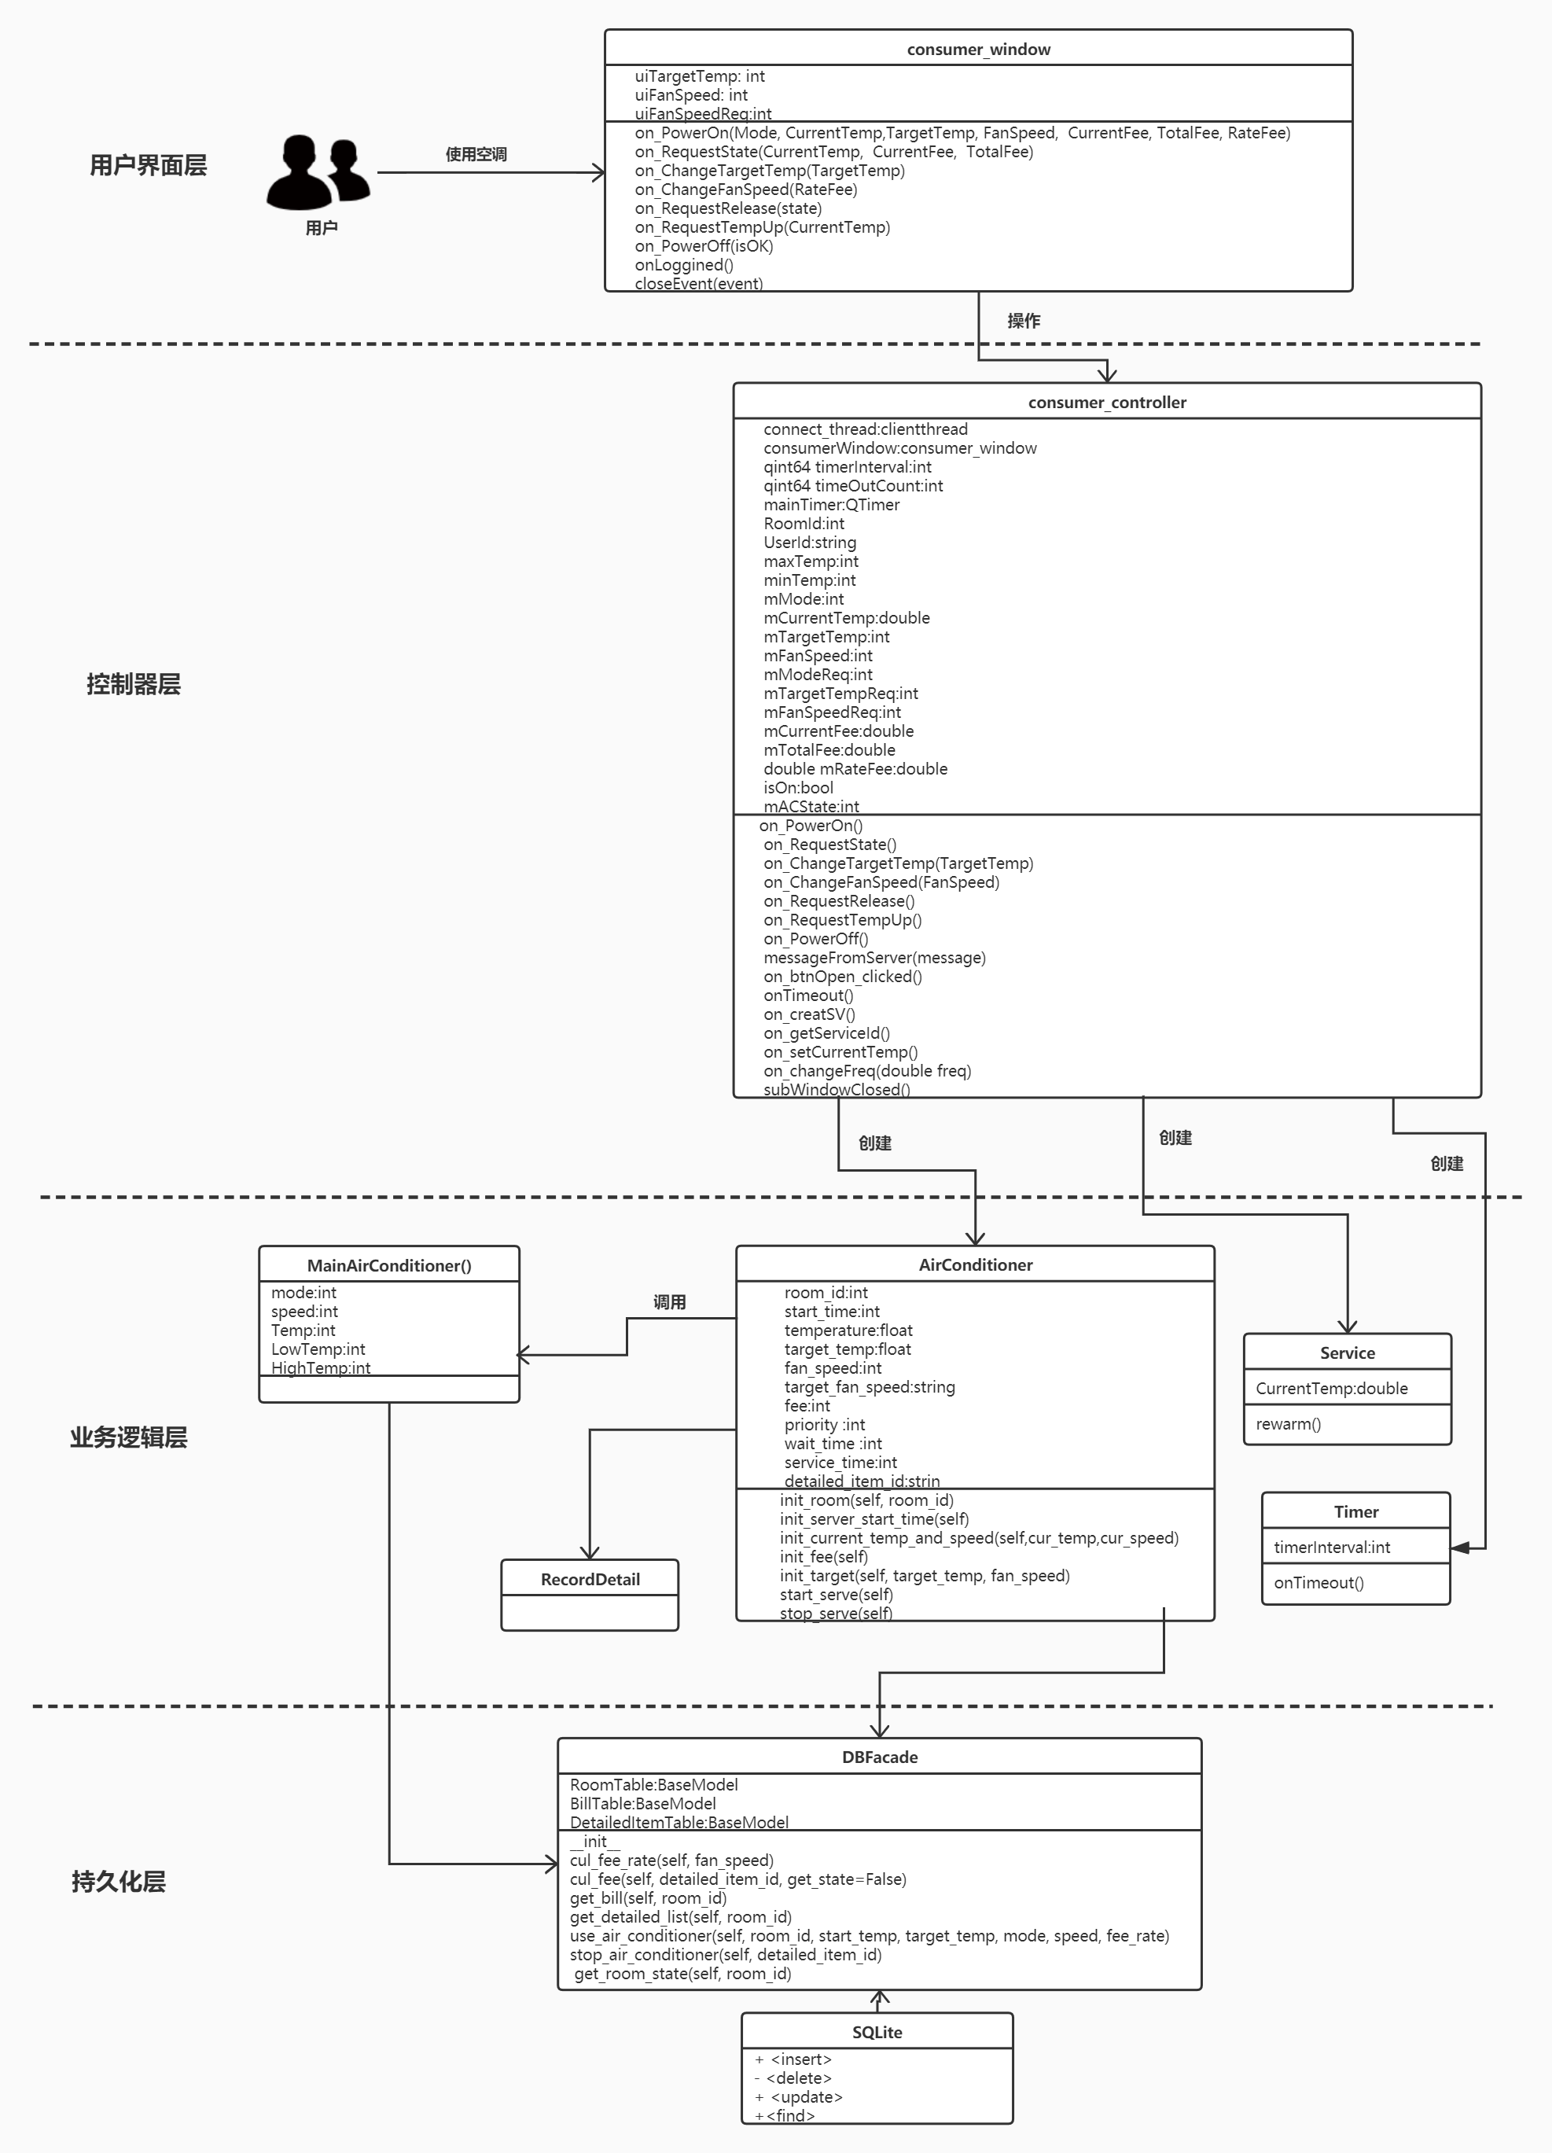

* 1. **用例_2 空调调度**

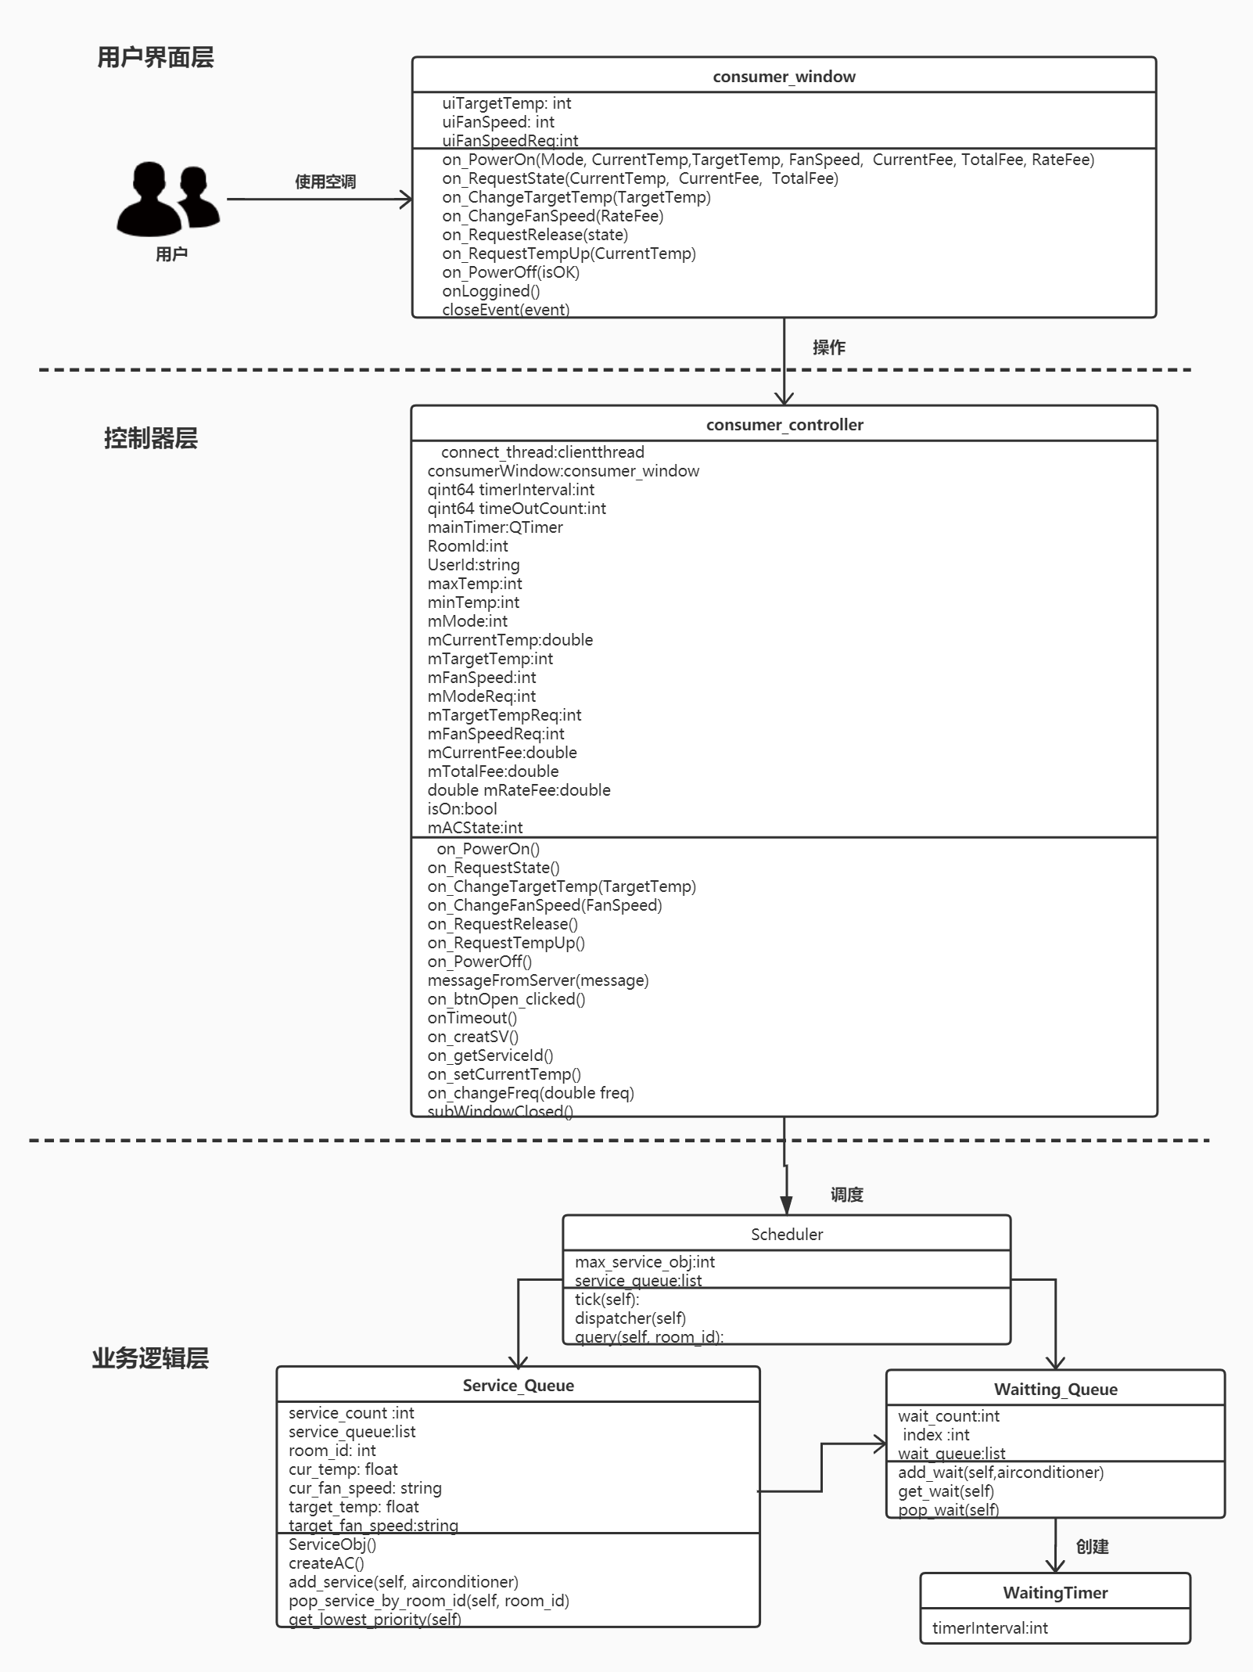

* 1. **用例_3 管理空调**

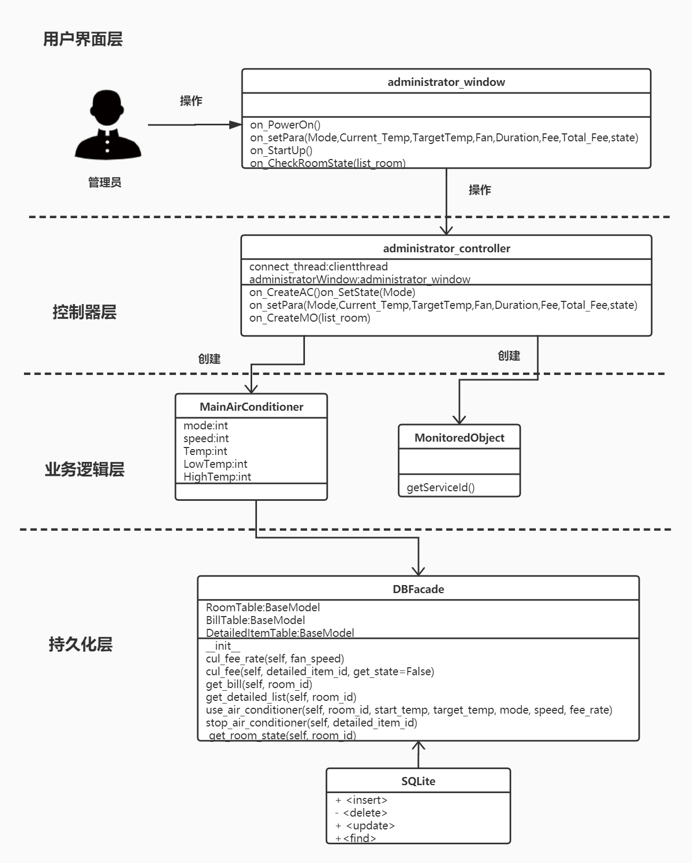

* 1. **用例_4 账单生成**

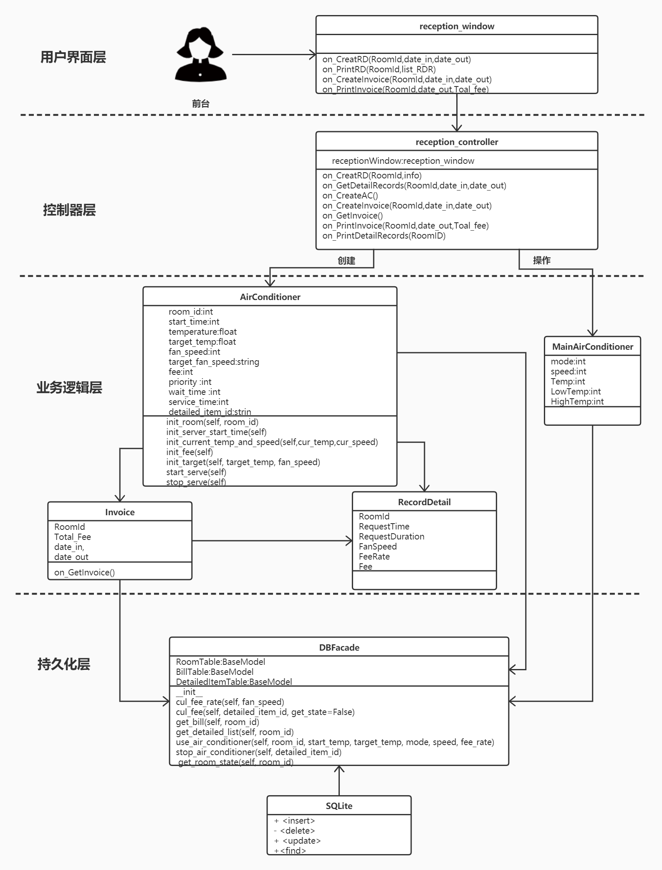

* 1. **用例_5 查询报表**

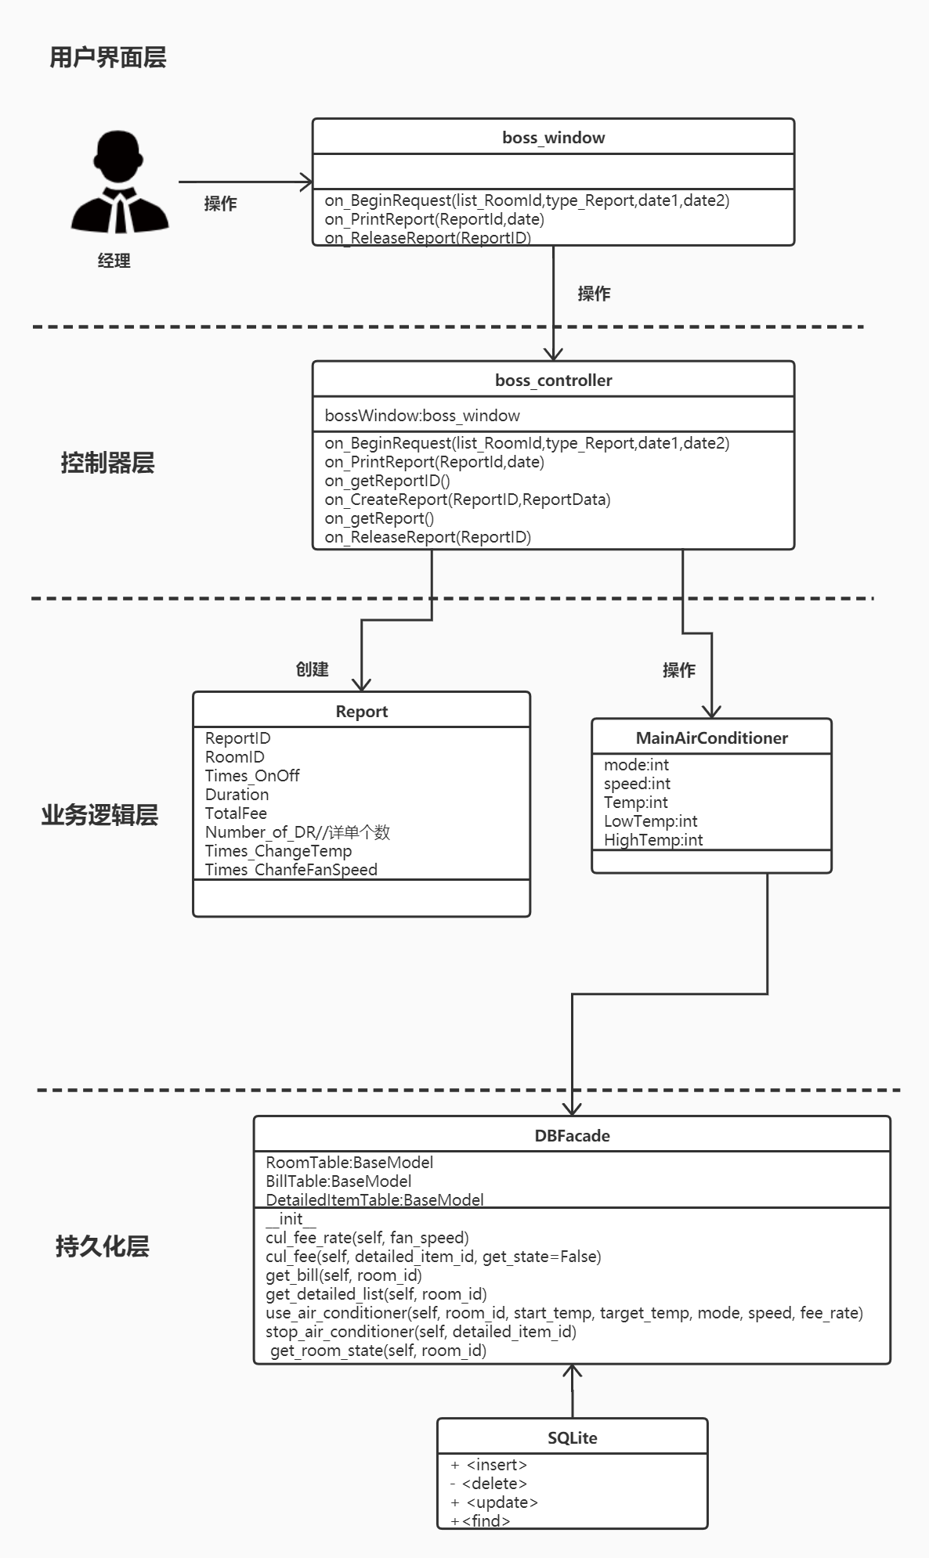

1. **系统级静态结构**

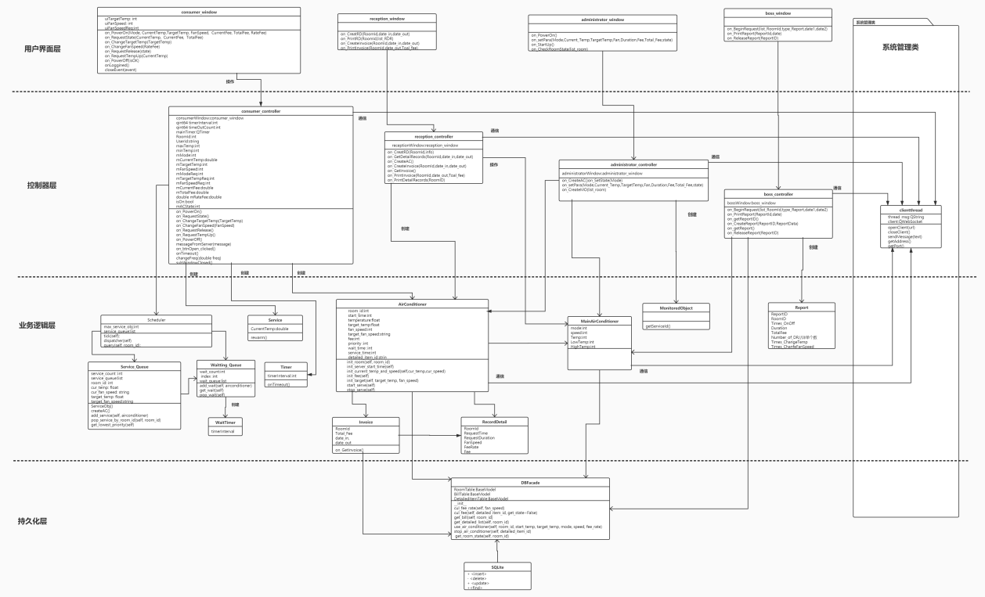

上图较为复杂，我们在文档的附录内附上了系统级静态结构图的清晰版本：

系统级静态结构图(高清版)

1. **软件类的说明**

**3.1 用户界面层**

3.1.1 consumer_window

|  |  |  |
| --- | --- | --- |
| 属性 | 类型 | 说明 |
| uiTargetTemp | int | 目标温度 |
| uiFanSpeed | int | 风速 |
| uiFanSpeedReq | int | 风速请求 |
| 方法名称 | 参数 | 说明 |
| on_PowerOn(Mode, CurrentTemp,TargetTemp, FanSpeed, CurrentFee, TotalFee, RateFee) | Mode:int  CurrentTemp:double  TargetTemp:int  FanSpeed:int  CurrentFee:double  TotalFee:double  RateFee:double  无返回值 | 开机 |
| on_RequestState(CurrentTemp, CurrentFee, TotalFee) | CurrentTemp:double CurrentFee:double  TotalFee:double  无返回值 | 请求状态 |
| on_ChangeTargetTemp( TargetTemp) | TargetTemp:int  无返回值 | 更改目标温度 |
| on_ChangeFanSpeed(RateFee) | RateFee:int  无返回值 | 更改风速 |
| on_RequestRelease(state) | State:int  无返回值 | 达到目标温度 |
| on_RequestTempUp(CurrentTemp) | CurrentTemp:double  无返回值 | 回温 |
| on_PowerOff(isOK) | isOK:double  无返回值 | 关机 |
| onLoggined() | 无返回值 | 窗口打开事件 |
| closeEvent(event) | event:QCloseEvent  无返回值 | 窗口关闭事件 |

3.1.2 reception_window

|  |  |  |
| --- | --- | --- |
| 方法名称 | 参数 | 说明 |
| on_CreatRD(RoomId,date_in,date_out) | RoomId:int  date_in:int  date_out:int  无返回值 | 创建详单 |
| on_PrintRD(RoomId,list_RDR) | RoomId:int  list_RD:list  无返回值 | 打印详单 |
| on_CreateInvoice(RoomId,date_in,date_out) | RoomId:int  date_in:int  date_outint  无返回值 | 创建账单 |
| on_PrintInvoice(RoomId,date_out,Toal_fee) | RoomId:int  date_out:int  Toal_fee:double  无返回值 | 打印账单 |

3.3.3 administrator_window

|  |  |  |
| --- | --- | --- |
| 方法名称 | 参数 | 说明 |
| on_PowerOn() | 无返回值 | 开机 |
| on_setPara(Mode,Temp_highLimit,Temp_lowLimit,default_TargetTemp,FreeRate_H,FreeRate_M,FreeRate_L) | Mode:int  Temp_highLimit:int  Temp_lowLimit:int  default_TargetTemp:int  FreeRate_H:double  FreeRate_M:double  FreeRate_L:double  无返回值 | 设置默认参数 |
| on_StartUp() | 无返回值 | 修改空调对象状态 |
| on_CheckRoomState(list_room) | list_room:list<int>  无返回值 | 监控房间 |

3.1.4 boss_window

|  |  |  |
| --- | --- | --- |
| 方法名称 | 参数 | 说明 |
| on_BeginRequest(list_RoomId,type_Report,date1,date2) | list_RoomId:int  type_Report:int  date1:int  date2:int  无返回值 | 报表查询请求 |
| on_PrintReport(ReportId,date) | ReportId:int  date:int  无返回值 | 打印报表 |
| on_ReleaseReport(ReportID) | ReportID:int  无返回值 | 释放报表 |

**3.2 控制器层**

3.2.1 consumer_controller

|  |  |  |
| --- | --- | --- |
| 属性 | 类型 | 说明 |
| consumerWindow | consumer_window | 界面 |
| timerInterval | int | 时间间隔 |
| timeOutCount | int | 定时器超时次数 |
| mainTimer | QTimer | 主定时器 |
| RoomId | int | 房间号 |
| UserId | string | 用户ID |
| maxTemp | int | 最高温度 |
| minTemp | int | 最低温度 |
| mMode | int | 模式 |
| mCurrentTemp | double | 当前温度 |
| mTargetTemp | int | 目标温度 |
| mFanSpeed | int | 风速 |
| mModeReq | int | 模式请求 |
| mTargetTempReq | int | 目标温度请求 |
| mFanSpeedReq: | int | 风速请求 |
| mCurrentFee | double | 当前费用 |
| mTotalFee | double | 总费用 |
| mRateFee | double | 费率 |
| isOn | bool | 状态 |
| mACState | int | 空调对象状态 |

|  |  |  |
| --- | --- | --- |
| 方法名称 | 参数 | 说明 |
| on_PowerOn() | 无返回值 | 开机 |
| on_RequestState() | 无返回值 | 请求状态 |
| on_ChangeTargetTemp(TargetTemp) | TargetTemp:int  无返回值 | 改变温度 |
| on_ChangeFanSpeed(FanSpeed) | FanSpeed:int  无返回值 | 改变风速 |
| on_RequestRelease() | 无返回值 | 达到目标温度 |
| on_RequestTempUp() | 无返回值 | 回温 |
| on_PowerOff() | 无返回值 | 关机 |
| messageFromServer(message) | message:string  无返回值 | 服务器传来消息 |
| on_btnOpen_clicked() | 无返回值 | 打开按钮 |
| onTimeout() | 无返回值 | 定时器超时处理 |
| changeFreq(double freq) | 无返回值 | 定时器间隔改变 |
| subWindowClosed() | 无返回值 | 子界面关闭 |

3.2.2 reception_controller

|  |  |  |
| --- | --- | --- |
| 属性 | 类型 | 说明 |
| receptionWindow | reception_window | 与UI交互 |
| 方法名称 | 参数 | 说明 |
| on_CreatRD(RoomId,info) | RoomId:int  info:string  无返回值 | 创建详单 |
| on_GetDetailRecords(RoomId,date_in,date_out) | RoomId:int  date_in:int  date_out:int  无返回值 | 获得详单 |
| on_CreateAC() | 无返回值 | 创建空调对象 |
| on_CreateInvoice(RoomId,date_in,date_out) | RoomId:int  date_in:int  date_out:int  无返回值 | 创建账单 |
| on_GetInvoice() | 无返回值 | 获得账单 |
| on_PrintInvoice(RoomId,date_out,Toal_fee) | RoomId:int  date_out:int  Total_fee:double  无返回值 | 打印账单 |
| on_PrintDetailRecords(RoomID) | RoomID:int | 打印详单 |

3.3.3 administrator_controller

|  |  |  |
| --- | --- | --- |
| 属性 | 类型 | 说明 |
| administratorWindow | administrator_window | 与界面交互 |
| 方法名称 | 参数 | 说明 |
| on_CreateAC() | 无返回值 | 创建空调对象 |
| on_SetState(state) | state:int  无返回值 | 设置状态 |
| on_setPara(Mode,Temp_highLimit,Temp_lowLimit,default_TargetTemp,FreeRate_H,FreeRate_M,FreeRate_L) | Mode:int  Temp_highLimit:int  Temp_lowLimit:int  default_TargetTemp:int  FreeRate_H:double  FreeRate_M:double  FreeRate_L:double  无返回值 | 设置默认参数 |
| on_CreateMO(list_room) | list_room:list<int>  无返回值 | 创建监控对象 |

3.3.4 boss_controller

|  |  |  |
| --- | --- | --- |
| 属性 | 类型 | 说明 |
| bossWindow | boss_window | 与UI交互 |
| 方法名称 | 参数 | 说明 |
| on_BeginRequest(list_RoomId,type_Report,date1,date2) | list_RoomId:int  type_Report:int  date1:int  date2:int  无返回值 | 报表查询请求 |
| on_PrintReport(ReportId,date) | ReportId:int  date:int  无返回值 | 打印报表 |
| on_getReportID() | 返回值为int | 获得报表号 |
| on_CreateReport(ReportID,ReportData) | ReportID:int  ReportData:json | 创建报表 |
| on_getReport() | 返回值:string | 获取报表 |
| on_ReleaseReport(ReportID) | ReportID:int  无返回值 | 释放报表 |

**3.3 业务逻辑层**

3.3.1 Scheduler

|  |  |  |
| --- | --- | --- |
| 属性 | 类型 | 说明 |
| max_service_obj | int | 最大服务能力 |
| service_queue | list | 服务队列 |
| 方法名称 | 参数 | 说明 |
| tick(self) | self  无返回值 | 更新相关时间的量 |
| dispatcher(self) | self  无返回值 | 调度逻辑 |
| query(self, room_id) | self  room_id:int  无返回值 | 查询房间状态 |

3.3.2 Service_Queue

|  |  |  |
| --- | --- | --- |
| 属性 | 类型 | 说明 |
| service_count | int | 服务数量 |
| service_queue | list | 服务队列 |
| room_id | int | 房间号 |
| cur_temp | float | 当前温度 |
| cur_fan_speed | string | 当前风速 |
| target_temp | float | 目标温度 |
| target_fan_speed | string | 目标风速 |
| 方法名称 | 参数 | 说明 |
| ServiceObj() | 无返回值 |  |
| createAC() | 返回:AirConditioner | 创建空调对象 |
| add_service(self, airconditioner) | self  airconditioner:AirConditioner  返回值:bool | 将服务对象加入服务队列 |
| pop_service_by_room_id(self, room_id: int) | self  room_id: int  返回值:AirConditioner | 通过房间号从服务队列取出服务对象(应对关机请求) |
| get_lowest_priority(self) | self  返回值:AirConditioner | 从服务队列中找出优先级最低的服务对象，若存在多个相同最低优先级，则取出服务时间最长的（应对时间片轮转调度） |

3.3.3 Waitting_Queue

|  |  |  |
| --- | --- | --- |
| 属性 | 类型 | 说明 |
| wait_count | int | 等待数量 |
| index | int | 索引 |
| wait_queue | list | 等待队列 |
| 方法名称 | 参数 | 说明 |
| add_wait(self, airconditioner) | self  airconditioner:Airconditioner  返回值:bool | 将服务对象加入等待队列 |
| get_wait(self) | self  返回值:Airconditioner | 从等待队列中取出优先级最高的服务对象 |
| pop_wait(self) | self  返回值:Airconditioner | 从等待/待调度队列弹出优先级最高服务对象 |

3.3.4 AirConditioner

|  |  |  |
| --- | --- | --- |
| 属性 | 类型 | 说明 |
| room_id | int | 房间号 |
| start_time | int | 开始时间 |
| temperature | float | 温度 |
| target_temp | float | 目标温度 |
| fan_speed | int | 风速 |
| target_fan_speed | string | 目标风速 |
| fee | int | 费用 |
| priority | int | 优先级 |
| wait_time | int | 等待时间 |
| service_time | int | 服务时间 |
| detailed_item_id | int | 详单号 |
| 方法名称 | 参数 | 说明 |
| init_room(self, room_id) | self  room_id:int  返回值:bool | 给房间号赋值 |
| init_server_start_time(self) | Self  返回值:bool | 初始化服务开始时间 |
| init_current_temp_and_speed(self,cur_temp,cur_speed) | self  cur_temp:double  cur_speed:int  返回值:bool | 初始化当前房间温度与当前风速 |
| init_fee(self) | self  返回值:bool | 重新初始化费用 |
| init_target(self, target_temp, fan_speed) | self  target_temp:double  fan_speed:int  返回值:bool | 设置目标温度与风速,并根据风速设置优先级 |
| start_serve(self) | self  无返回值 | 开始服务，进行计费 |
| stop_serve(self) | self  无返回值 | 停止一段服务 |

3.3.5 Invoice

|  |  |  |
| --- | --- | --- |
| 属性 | 类型 | 说明 |
| RoomId | int | 房间号 |
| Total_Fee | double | 费用 |
| date_in | int | 开始时间 |
| date_out | int | 结束时间 |
| 方法名称 | 参数 | 说明 |
| on_GetInvoice() | 无返回值 | 获得账单 |

3.3.6 MonitoredObject

|  |  |  |
| --- | --- | --- |
| 方法名称 | 参数 | 说明 |
| getServiceId() | 返回值:int | 获得监督对象ID |

3.3.7 MainAirConditioner

|  |  |  |
| --- | --- | --- |
| 属性 | 类型 | 说明 |
| mode | int | 模式 |
| speed | int | 风速 |
| Temp | int | 温度 |
| LowTemp | int | 最低温度 |
| HighTemp | int | 最高温度 |

3.3.8 Report

|  |  |  |
| --- | --- | --- |
| 属性 | 类型 | 说明 |
| ReportID | int | 报表号 |
| RoomID | int | 房间号 |
| Times_OnOff | int | 开关次数 |
| Duration | int | 时长 |
| TotalFee | double | 总费用 |
| Number_of_DR | int | 调度次数 |
| Times_ChangeTemp | int | 改变温度次数 |
| Times_ChanfeFanSpeed | int | 改变风速 |

3.3.9 RecordDetail

|  |  |  |
| --- | --- | --- |
| 属性 | 类型 | 说明 |
| RoomId | int | 房间号 |
| RequestTime | int | 请求时间 |
| RequestDuration | int | 请求时长 |
| FanSpeed | int | 风速 |
| FeeRate | double | 费率 |
| Fee | double | 费用 |

3.3.10 Service(用于回温的服务对象)

|  |  |  |
| --- | --- | --- |
| 属性 | 类型 | 说明 |
| CurrentTemp | double | 当前温度 |
| 方法名称 | 参数 | 说明 |
| rewarm() | CurrentTemp:double | 模拟温度变化 |

**3.4 持久化层**

3.4.1 DBFacade

|  |  |  |
| --- | --- | --- |
| 属性 | 类型 | 说明 |
| RoomTable | BaseModel | 房间表 |
| BillTable | BaseModel | 账单表 |
| DetailedItemTable | BaseModel | 详单表 |
| 方法名称 | 参数 | 说明 |
| __init__ | 无返回值 | 初始化 |
| cul_fee_rate(self, fan_speed) | self  fan_speed:int  无返回值 | 当前费率 |
| cul_fee(self, detailed_item_id, get_state=False) | self  detailed_item_id:int  get_state:bool  无返回值 | 当前费用 |
| get_bill(self, room_id) | self  room_id:int  无返回值 | 获得账单 |
| get_detailed_list(self, room_id) | self  room_id:int  无返回值 | 获得详单 |
| use_air_conditioner(self, room_id, start_temp, target_temp, mode, speed, fee_rate) | self  room_id:int start_temp:double  target_temp:double mode:int  speed:int  fee_rate:double  无返回值 | 使用空调对象 |
| stop_air_conditioner(self, detailed_item_id) | self  detailed_item_id:int  无返回值 | 停止空调对象 |
| get_room_state(self, room_id) | self  room_id:int  无返回值 | 获得房间状态 |

**3.5 数据库SQLite**

|  |  |
| --- | --- |
| 方法名称 | 说明 |
| insert | 增 |
| delete | 删 |
| update | 改 |
| find | 查 |

**3.6 系统管理类（负责通信）**

3.6.1 clientthread

|  |  |  |
| --- | --- | --- |
| 属性 | 类型 | 说明 |
| thread_msg | QString | 消息 |
| client | QWebSocket | socket |
| 方法名称 | 参数 | 说明 |
| openClient(url) | Url | 打开通信 |
| closeClient() |  | 关闭通信 |
| sendMessage(text) | text:string | 发送消息 |
| getAddress() |  | 获得IP地址 |
| getPort() |  | 获得端口号 |

1. **附录**

**4.1** **系统级静态结构图**

